**Příloha č. 3 k obecně závazné vyhlášce č. 2/2025, kterou se vydává požární řád**

1. **Přehled zdrojů vody určených pro hašení požárů z nařízení kraje**

|  |  |  |  |  |
| --- | --- | --- | --- | --- |
| **Typ zdroje vody** | **Název** | **Kapacita** | **Čerpací stanoviště** | **Využitelnost** |
| přirozené | Smilovický rybník | 10000 m3 | Za budovou OÚ | celoroční |
|  | Rejšický rybník | 25000 m3 | Na hrázi | celoroční |
|  | Zavlažovák Újezd | 6000 m3 | Na hrázi | celoroční |
|  |  |  |  |  |
|  |  |  |  |  |
|  |  |  |  |  |
|  |  |  |  |  |
|  |  |  |  |  |
|  |  |  |  |  |
|  |  |  |  |  |
|  |  |  |  |  |

1. **Plánek obce s vyznačením zdrojů vody pro hašení požárů, čerpacích stanovišť a směru příjezdu k nim**

Smilovický rybník

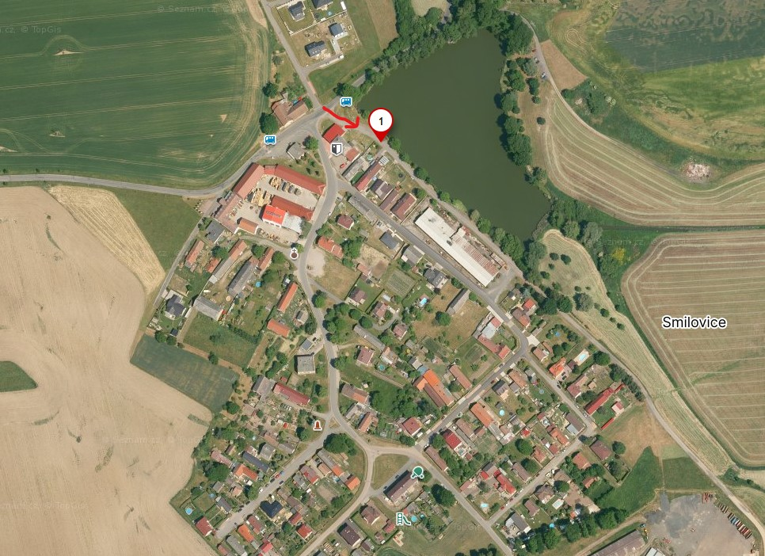

Rejšický rybník

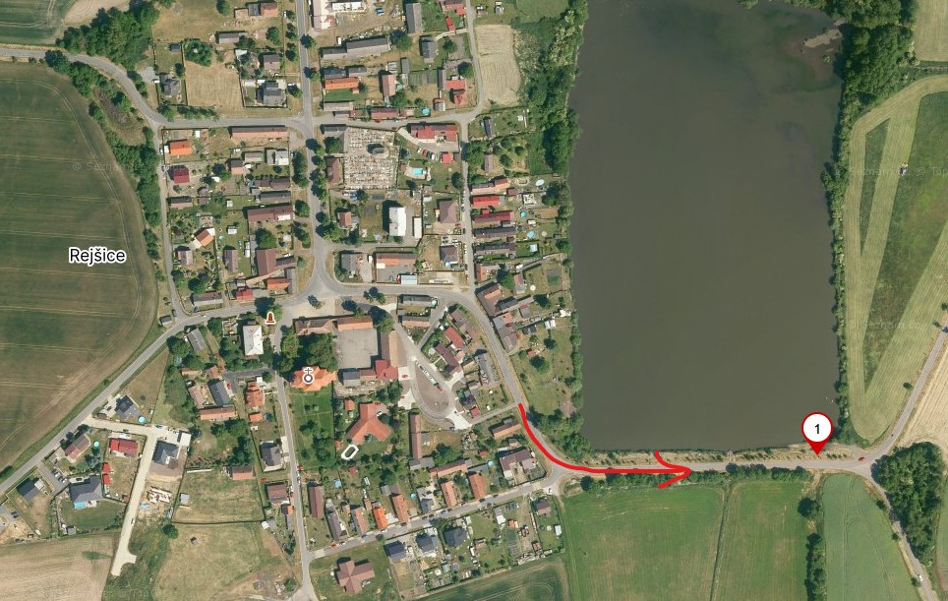

Zavlažovák Újezd

